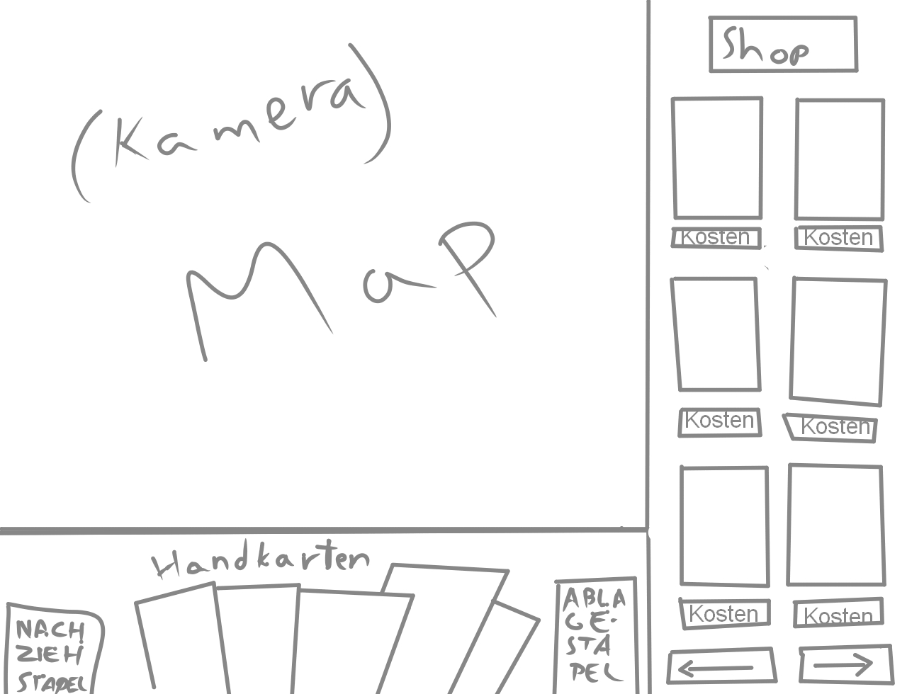

Die Map

Das eigentliche Spielfeld ist nur in dem Bereich Map zu sehen

Der Shop

im Shop können Karten für das Deck gekauft werden mit einem Doppelklick auf die jeweilige Karte geklickt wird.

Eine gekaufte Karte wird in den Ablagestapel gemischt.

Mit den Pfeilen unten kann man die Seiten im Shop wechseln

Handkarten

Handkarten werden gespielt indem man sie auf die Map zieht

eine Handkarte die gespielt wurde kommt auf den Ablagestapel

Wenn man mit der Maus über eine Karte verweilt (ca. 2 sec) tritt die Karte in den Vordergrund und man sollte sie lesen können

Wenn man auf den Ablagestapel klickt öffnet sich ein Fenster mit allen Karten die Momentan im Ablagestapel sind

wenn der Nachziehstapel leer ist, wird der Ablagestapel gemischt und wieder zum Nachziehstapel.

